数据可视化第三次作业：世界地图映射及可视化

## 作业要求：

1. 根据所提供的地球海岸线数据，以本初子午线与赤道的交点为地图中心，由经纬度映射绘制一张简易版世界地图如下所示（需自行选择配色），并在这张世界地图上使用我们提供的地区数据与城市数据，可视化各地区的经济水平与各城市的城市规模。

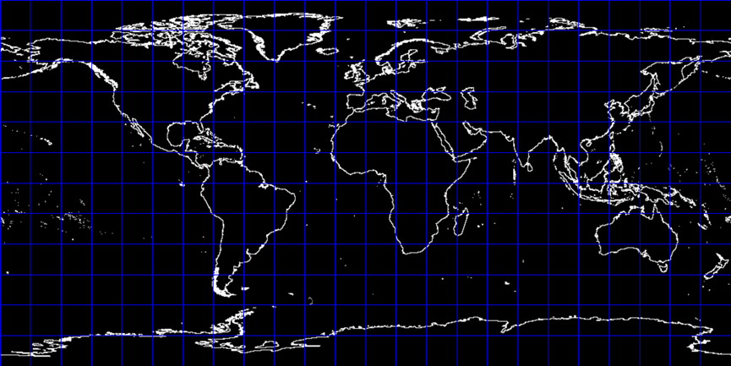

2.在北纬10度-80度的范围内实现方位角等距投影、正弦曲线等面积伪圆柱投影、墨卡特投影，并重新在投影后的地图上呈现你上一题对地区与城市的可视化结果。在你所生成的三种投影方式的地图中，测定Japan和Taiwan的面积（以pixel为单位）比值，并查阅实际面积资料，说明这三种投影的面积特性。

3. 如果一架飞机从北京出发飞往美国的洛杉矶（请自行查阅两地的经纬度坐标），假设飞机沿测地线（即球面最短距离，由大圆所确定的球面距离，你需要计算这条路径）飞行，请分别在上一题的三种投影方式所生成的可视化结果中，画出这架飞机的航线。并请查阅资料回答：什么映射通常情况下用来估算测地航线，并编码实现这一映射。

独立编写程序，提交源代码和实验报告。

## 测试数据说明：

注意所有txt文件均以”\n”而非”\r\n”为换行符，在Windows系统中直接浏览txt请选用支持UTF-8编码的文本编辑器。

1. 地球海岸线数据，由landshape.txt和landparts.txt共同决定，其中：

* landshape.txt：每一行给出了海岸线上一个点的经纬度坐标，单位：度。
* landparts.txt：确定landshape.txt点之间的连接关系，相邻的两条记录确定一条连线。例如landparts.txt中前几行的数据分别是0,40,63,，意即landshape中第0,1,2…39个点构成一组连线，第40,41…62个点构成一组连线，依此类推。

1. 地区经济数据：

* regions.txt：这个文件给出了254个地区的经济数据。每一行为一条记录，由”|”分隔的字段依次是名称、经济发展水平（1为最高水准，7为最低水准）。
* regions文件夹：这个文件夹给出了254个地区的边界数据。每个子文件夹（按字母顺序与regions.txt相同）中有landshape.txt和landparts.txt两个文件，类似海岸线数据格式，只不过这里landparts.txt中相邻的两条记录确定这个地区的一组闭合的边界（对于有岛屿、飞地的地区会产生多组闭合边界）。

1. 城市规模数据：

* cities.txt：这个文件给出了7322个城市的数据。每一行为一条记录，由”|”分隔的字段依次是城市名称、规模、经度、纬度。